13-61 Nr. 1

Richtlinien   
für die Sprachprüfung (Feststellungsprüfung)   
anstelle von Pflichtfremdsprachen   
oder Wahlpflichtfremdsprachen

RdErl. d. Kultusministeriums   
v. 10.03.1992 (GABl. NW. I S. 67)[1]

1 Zweck und Zielgruppe der Sprachprüfung

1.1 Schülerinnen und Schülern kann beim Erwerb der in Nr. 2 genannten Berechtigungen und Abschlüsse die Amtssprache des Herkunftslandes anstelle einer Pflichtfremdsprache bzw. Wahlpflichtfremdsprache (erste oder zweite Fremdsprache ab Klasse 5 bzw. Klasse 6) durch eine Sprachprüfung anerkannt werden, sofern die folgenden Voraussetzungen vorliegen:

- die Sekundarstufe I der deutschen Schule wurde nicht von Beginn an besucht,

- eine Eingliederung in das Sprachenangebot der Schule konnte nicht erfolgen,

- die Amtssprache des Herkunftslandes konnte nicht anstelle einer Pflicht- oder Wahlpflichtfremdsprache weitergeführt werden.

1.2 Ausgesiedelte Schülerinnen und Schüler können statt in der Amtssprache des Herkunftslandes auch in Russisch eine Sprachprüfung ablegen.

1.3 Auf eine Sprachprüfung bei Schülerinnen und Schülern kann verzichtet werden, wenn das entsprechende Referenzniveau des Gemeinsamen europäischen Referenzrahmens (GeR)

- A2 für den Ersten Schulabschluss,

- A2/B1 für den Erweiterten Ersten Schulabschluss und

- B1 für den Mittleren Schulabschluss (Fachoberschulreife), der mit der Berechtigung zum Besuch der gymnasialen Oberstufe verbunden sein kann.

durch ein von einem anerkannten Bildungsträger abgenommenes Fremdsprachenzertifikat nachgewiesen wird.

1.4 Voraussetzung für das Ablegen einer Sprachprüfung ist, dass fachkundige Prüferinnen oder Prüfer (in der Regel mit Lehrerfahrung in der jeweiligen Sprache) zur Verfügung stehen.

1.5 Für den Erwerb des Ersten Schulabschlusses und des Erweiterten Ersten Schulabschlusses gemäß [§§ 38 und 39 APO-S I](https://bass.schul-welt.de/12691.htm#13-21nr1.1p38) (BASS 13-21 Nr. 1.1) ist die Sprachprüfung in den folgenden Fällen entbehrlich:

1.5.1 Für Schülerinnen und Schüler, die aus der Klasse 9 oder der Klasse 10 einer Schule des Herkunftslandes unmittelbar in die deutsche Schule eintreten, wird für die Vergabe der vorgenannten Abschlüsse die im Herkunftsland zuletzt erteilte Note für den Unterricht in der Amtssprache des jeweiligen Herkunftslandes übernommen.

1.5.2 Für Schülerinnen und Schüler, die die deutsche Schule erst ab der Klasse 7 oder der Klasse 8 besuchen und bis zum Schulabschluss an einem den Regelunterricht ergänzenden Unterrichtsangebot in der Amtssprache des Herkunftslandes im Umfang von mindestens drei Wochenstunden regelmäßig teilgenommen haben, wird für die Vergabe der vorgenannten Abschlüsse die in diesem Unterricht zuletzt erteilte Note übernommen.

2 Anspruchshöhe der Sprachprüfung   
und Prüfungsanforderungen

2.1 Die Sprachprüfung ist abzustellen auf:

- den Ersten Schulabschluss,

- den Erweiterten Ersten Schulabschluss,

- den Mittleren Schulabschluss (Fachoberschulreife), der mit der Berechtigung zum Besuch der Gymnasialen Oberstufe verbunden sein kann,

- das Anspruchsniveau der Einführungsphase der gymnasiale Oberstufe in einer fortgeführten Fremdsprache,

- die Fachhochschulreife (Abschluss in berufsbildenden Schulen).

2.2 Die Anforderungen der Sprachprüfung müssen den Leistungsansprüchen entsprechen, die - bezogen auf die jeweilige Berechtigung bzw. den jeweiligen Abschluss - für die Pflichtfremdsprachen oder die Wahlpflichtfremdsprachen gelten.

3 Durchführung der Sprachprüfung

3.1 Für die Durchführung der Sprachprüfung ist die obere Schulaufsichtsbehörde verantwortlich.

3.2 Bei einer geringen Zahl von Teilnehmerinnen und Teilnehmern für eine bestimmte Sprache können diese landesweit zusammengefasst und bei einer oberen Schulaufsichtsbehörde zentral geprüft werden.

4 Prüfungsausschüsse

4.1 Die Prüfungsausschüsse für die Sprachprüfung bestehen aus einem vorsitzenden Mitglied und zwei weiteren Mitgliedern (fachkundigen Lehrkräften).

4.2 Der Vorsitz in den Prüfungsausschüssen liegt bei dem zuständigen schulfachlichen Dezernat der oberen Schulaufsichtsbehörde; er kann an die untere Schulaufsichtsbehörde oder an eine Schulleiterin bzw. einen Schulleiter delegiert werden.

4.3 Die weiteren Mitglieder der Prüfungsausschüsse werden von der oberen Schulaufsichtsbehörde mit der Wahrnehmung der Prüfungsaufgaben beauftragt. Die obere Schulaufsichtsbehörde entscheidet über Ausnahmen bei der Besetzung der Prüfungsausschüsse.

5 Meldung und Zulassung zur Sprachprüfung

5.1 Die Meldungen zur Sprachprüfung erfolgen in der Klasse bzw. Jahrgangsstufe, in der die angestrebten Abschlüsse und Berechtigungen erworben werden können.

5.2 Die Schulleitungen, die Leitungen der Einrichtungen der Weiterbildung und der in [§ 10 Abs. 7 SchulG](https://bass.schul-welt.de/6043.htm#1-1p10(7)) aufgeführten besonderen Einrichtungen des Schulwesens regeln in ihren Schulen bzw. Einrichtungen die Information der Schülerinnen und Schüler und das Anmeldeverfahren zur Sprachprüfung und stellen sicher, dass der oberen Schulaufsichtsbehörde die jeweiligen Anträge bis zum 15. September vorliegen.

5.3 Für die Sprachprüfung in der gymnasialen Oberstufe gelten die Verwaltungsvorschriften zur Verordnung über die Bildungsgänge und die Abiturprüfung in der gymnasialen Oberstufe ([VVzAPO-GOSt](https://bass.schul-welt.de/9609.htm#13-32nr3.1p11)) Nr. 11.22 (BASS 13-32 Nr. 3.2).

5.4 Über die Zulassung zur Sprachprüfung entscheidet die obere Schulaufsichtsbehörde; sie teilt ihre Entscheidung schriftlich über die Schule mit.

6 Ort, Zeitpunkt, Gliederung und zeitliche Dauer   
 der Sprachprüfung

6.1 Ort und Zeitpunkt der Sprachprüfung werden von der oberen Schulaufsichtsbehörde bestimmt.

6.2 Die Sprachprüfungen finden für die allgemeinbildenden Schulen, die Berufskollegs und die Weiterbildungskollegs einmal im Jahr in der Regel zwischen dem Beginn des zweiten Schulhalbjahres und dem 15. März statt. Für Teilnehmerinnen und Teilnehmer aus Lehrgängen von Einrichtungen der Weiterbildung und der besonderen Einrichtungen des Schulwesens kann mit Zustimmung der oberen Schulaufsichtsbehörde bei Bedarf eine weitere Prüfung im Jahr angeboten werden.

6.3 Die Sprachprüfung besteht aus einem schriftlichen und einem mündlichen Teil; beide Prüfungsteile können an einem Tag stattfinden.

6.4 Die schriftliche Prüfung entspricht in Anforderungen, Umfang und Dauer der für die Schulform und die Jahrgangsstufe üblichen Klassenarbeit in der ersten oder zweiten Pflichtfremdsprache oder in der Wahlpflichtfremdsprache.

6.5 Der mündliche Prüfungsteil beträgt für

a) die Fachhochschulreife (Abschluss in berufsbildenden Schulen) höchstens 30 Minuten,

b) die übrigen unter Nr. 2.1 aufgeführten Berechtigungen und Abschlüsse 15 bis 20 Minuten.

6.6 Über den Prüfungsverlauf ist ein Prüfungsprotokoll in deutscher Sprache zu erstellen, das vom vorsitzenden Mitglied des Prüfungsausschusses zu unterzeichnen ist. Aus dem Prüfungsprotokoll müssen die Namen des Prüflings und der Mitglieder des Prüfungsausschusses, das Beratungsergebnis des Ausschusses sowie die Prüfungszeit, die gestellten Aufgaben und die erteilte Note mit ihrer Begründung zu ersehen sein.

7 Bewertung der Sprachprüfung

7.1 Der Bewertung der einzelnen Schülerleistungen sind die Notenstufen gemäß [§ 48 Abs. 3 SchulG](https://bass.schul-welt.de/6043.htm#1-1p48) (BASS 1-1) zugrunde zu legen.

7.2 Die Gesamtnote wird unter gleichwertiger Berücksichtigung des schriftlichen und mündlichen Prüfungsteiles festgesetzt. Eine Prüfungsleistung, die in einem der beiden Prüfungsteile eine ungenügende Leistung aufweist, kann in der Gesamtnote nicht mit ausreichend bewertet werden.

7.3 Über die Notenfestsetzung entscheiden die Prüfungsausschüsse mit einfacher Mehrheit.

8 Verfahren bei Wiederholung der Sprachprüfung

8.1 Bei einem Prüfungsergebnis mit nicht ausreichender Gesamtnote kann die Prüfung wiederholt werden, sofern die Verbesserung der Note für eine Versetzung oder für das Erreichen eines Abschlusses erforderlich ist.

8.2 Die Wiederholung der Sprachprüfung ist nur einmal möglich, und zwar in der Regel zum Ablauf des folgenden Schuljahres, für Wiederholer aus Lehrgängen von Einrichtungen der Weiterbildung bzw. besonderen Einrichtungen des Schulwesens zum nächsten Prüfungstermin.

9 Bescheinigung

9.1 Schülerinnen und Schüler, die sich der Sprachprüfung unterzogen haben, erhalten eine Bescheinigung nach dem Muster der Anlage 1.

9.2 Die in der Sprachprüfung erreichte Note ist entsprechend den Bestimmungen für die Versetzung oder Abschlussvergabe der jeweiligen Schulform versetzungs- bzw. abschlussrelevant.

Die Note wird von der Schule, der Einrichtung der Weiterbildung bzw. der besonderen Einrichtung des Schulwesens anstelle der ersten oder zweiten Pflichtfremdsprache bzw. Wahlpflichtfremdsprache in das Abschlusszeugnis bzw. in das Versetzungszeugnis übertragen. In der Spalte Bemerkungen ist aufzunehmen:

„Die Note in wurde aufgrund der Sprachprüfung gemäß RdErl. d. KM v. 10.03.1992 (BASS 13-61 Nr. 1) erteilt.“

9.3 Die Noten gemäß Nr. 1.5.1 bzw. Nr. 1.5.2 werden von der Schule anstelle von Englisch in das Abschlusszeugnis übertragen. In die Spalte Bemerkungen ist aufzunehmen:

„Die Note in wurde aufgrund einer Leistung erteilt, die im Herkunftsland/in einem den Regelunterricht ergänzenden Unterrichtsangebot des Landes Nordrhein-Westfalen erbracht wurde.1

1) Nichtzutreffendes streichen“

10 Englisch für Migrantinnen und Migranten

10.1 Schülerinnen und Schüler, die zum Erwerb von Berechtigungen und Abschlüssen zu einer Sprachfeststellungsprüfung in der Amtssprache ihres Herkunftslandes an Stelle von Englisch zugelassen werden, erhalten in der aufnehmenden Schule die Möglichkeit, Englischkenntnisse zu erwerben. Im Rahmen der Möglichkeiten nehmen sie am Regelunterricht oder an einem den Regelunterricht ergänzenden Unterricht im Fach Englisch teil. Die Teilnahme am Englischunterricht wird auf den Zeugnissen der Sekundarstufe I unter Bemerkungen dokumentiert.

10.2 Am Ende der Sekundarstufe I ermöglicht die Schule diesen Schülerinnen und Schülern, gegebenenfalls durch Nutzen von Prüfungsunterlagen benachbarter Schulen anderer Schulformen, an der Zentralen Prüfung Englisch zum Mittleren Schulabschluss (Fachoberschulreife) oder zum Erweiterten Ersten Schulabschluss teilzunehmen.

10.3 Bei Erreichen einer mindestens ausreichenden Gesamtnote auf dem Niveau des Erweiterten Ersten Schulabschlusses kann auf dem Zeugnis unter Bemerkungen das Referenzniveau A2/B1 des Gemeinsamen europäischen Referenzrahmens für Sprachen (GeR) bescheinigt werden. Bei Erreichen einer mindestens ausreichenden Gesamtnote auf dem Niveau des Mittleren Schulabschlusses (Fachoberschulreife) kann auf dem Zeugnis unter Bemerkungen das Referenzniveau B1 (GeR) bescheinigt und Englisch als fortgeführte Fremdsprache in der Sekundarstufe II belegt werden.

10.4 Die in der Zentralen Prüfung erreichte Note wird nicht in die Entscheidung über die Versetzung oder die Vergabe der Berechtigung zum Besuch der gymnasialen Oberstufe einbezogen. In der Einführungsphase der gymnasialen Oberstufe muss ggf. eine weitere Fremdsprache fortgeführt oder durch eine Sprachfeststellungsprüfung bescheinigt werden.

11 Ergänzende Bestimmung

11.1 Sofern in der aufnehmenden Schule ein entsprechendes Sprachenangebot besteht, können - ergänzend zu der in Nr. 1.1 genannten Schülergruppe - sich auch solche Schülerinnen und Schüler einer Sprachprüfung unterziehen, die in die Einführungsphase der gymnasialen Oberstufe eintreten und in der Sekundarstufe I an einem den Regelunterricht ergänzenden Unterricht in der Amtssprache des Herkunftslandes teilgenommen haben.

11.2 Sie können diese Sprache bei Erreichen einer mindestens ausreichenden Gesamtnote als fortgeführte Fremdsprache belegen.

11.3 Die Anspruchshöhe der Sprachprüfung ist auf den mittleren Schulabschluss (Fachoberschulreife) abzustellen. Die in der Sprachprüfung erreichte Note wird nicht in die Entscheidungen über die Versetzung oder die Vergabe der Berechtigung zum Besuch der gymnasialen Oberstufe einbezogen.

11.4 Über das Prüfungsergebnis wird eine Bescheinigung nach dem Muster der Anlage 2 ausgestellt.

|  |
| --- |
| Nachfolgend finden Sie die Anlagen zum Runderlass: |

Anlage 1

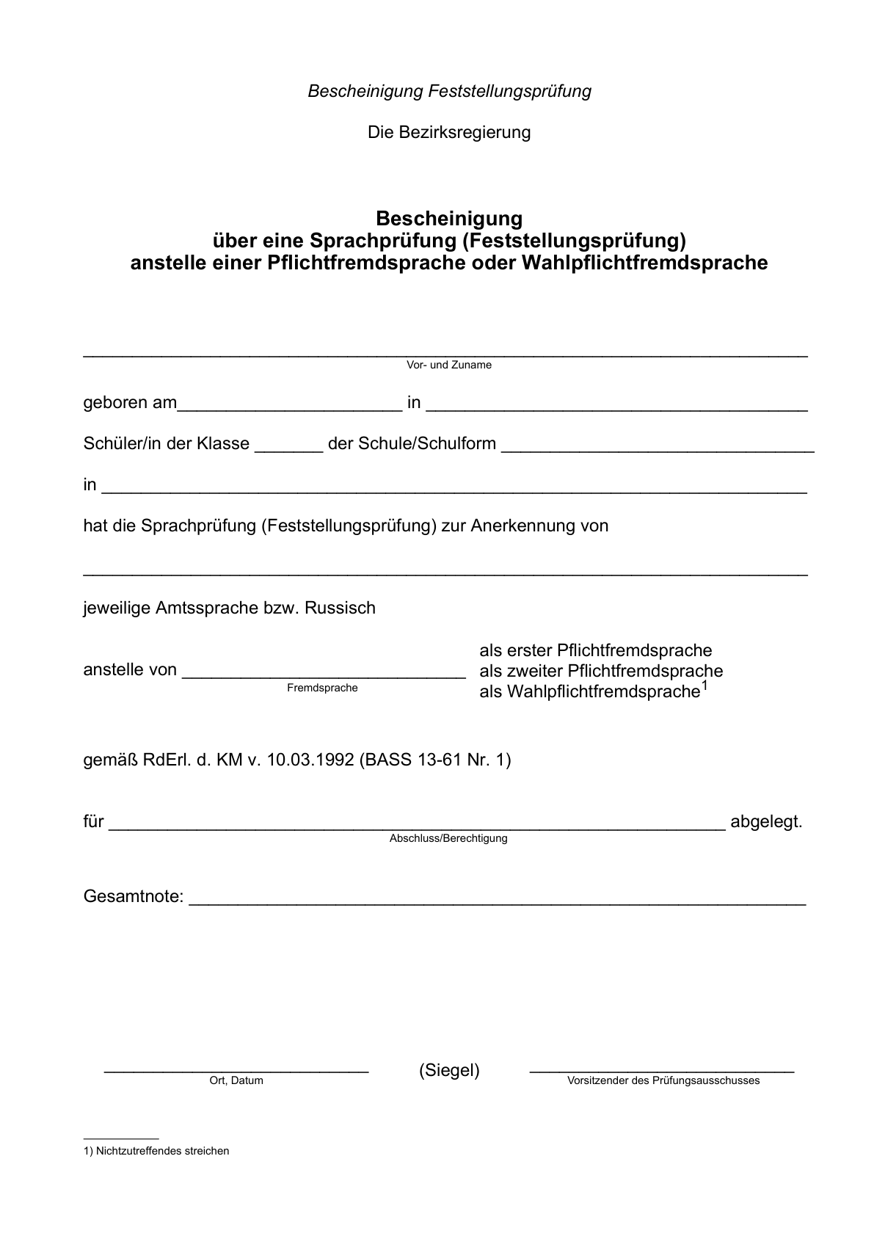

Anlage 2

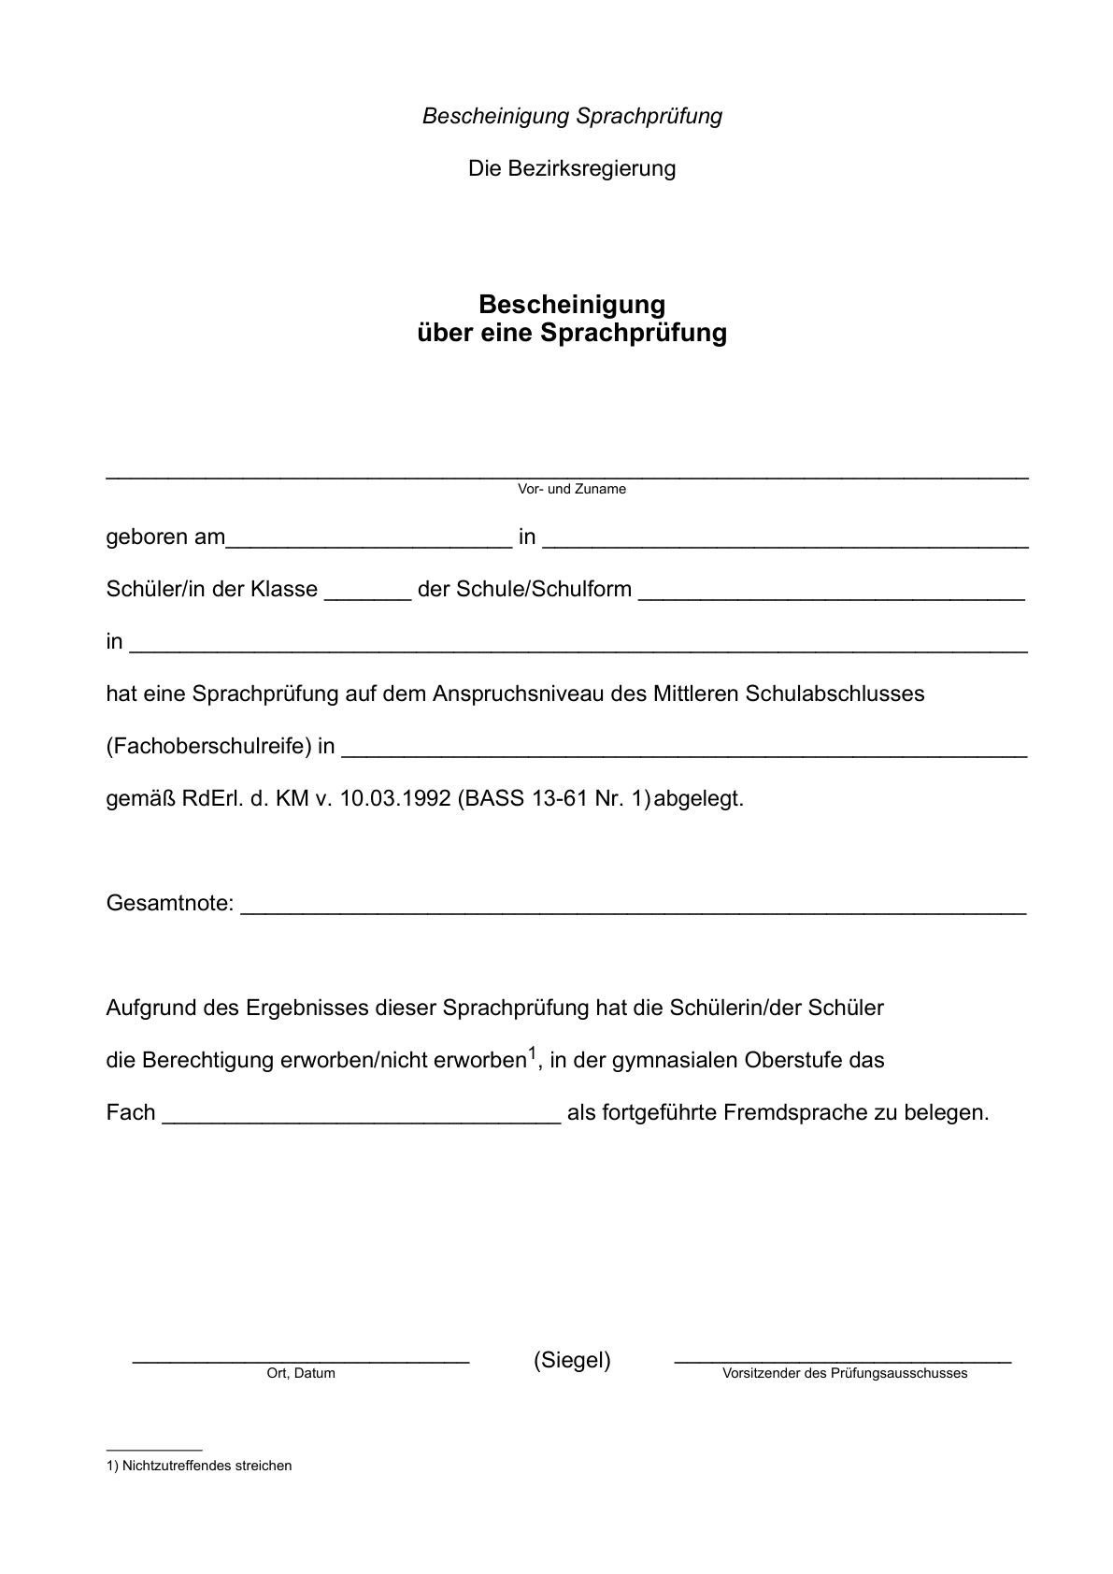

1. Bereinigt. Eingearbeitet:   
   RdErl. v. 13.01.2022 (ABl. NRW. 02/22); RdErl. v. 26.01.2021 (ABl. NRW. 01/21); RdErl. v. 12.03.2014 (ABl. NRW. S. 185); RdErl. v. 18.11.2010 (ABl. NRW. S. 629); RdErl. v. 09.05.2008 (ABl. NRW. S. 294)